Le festival de Confolens
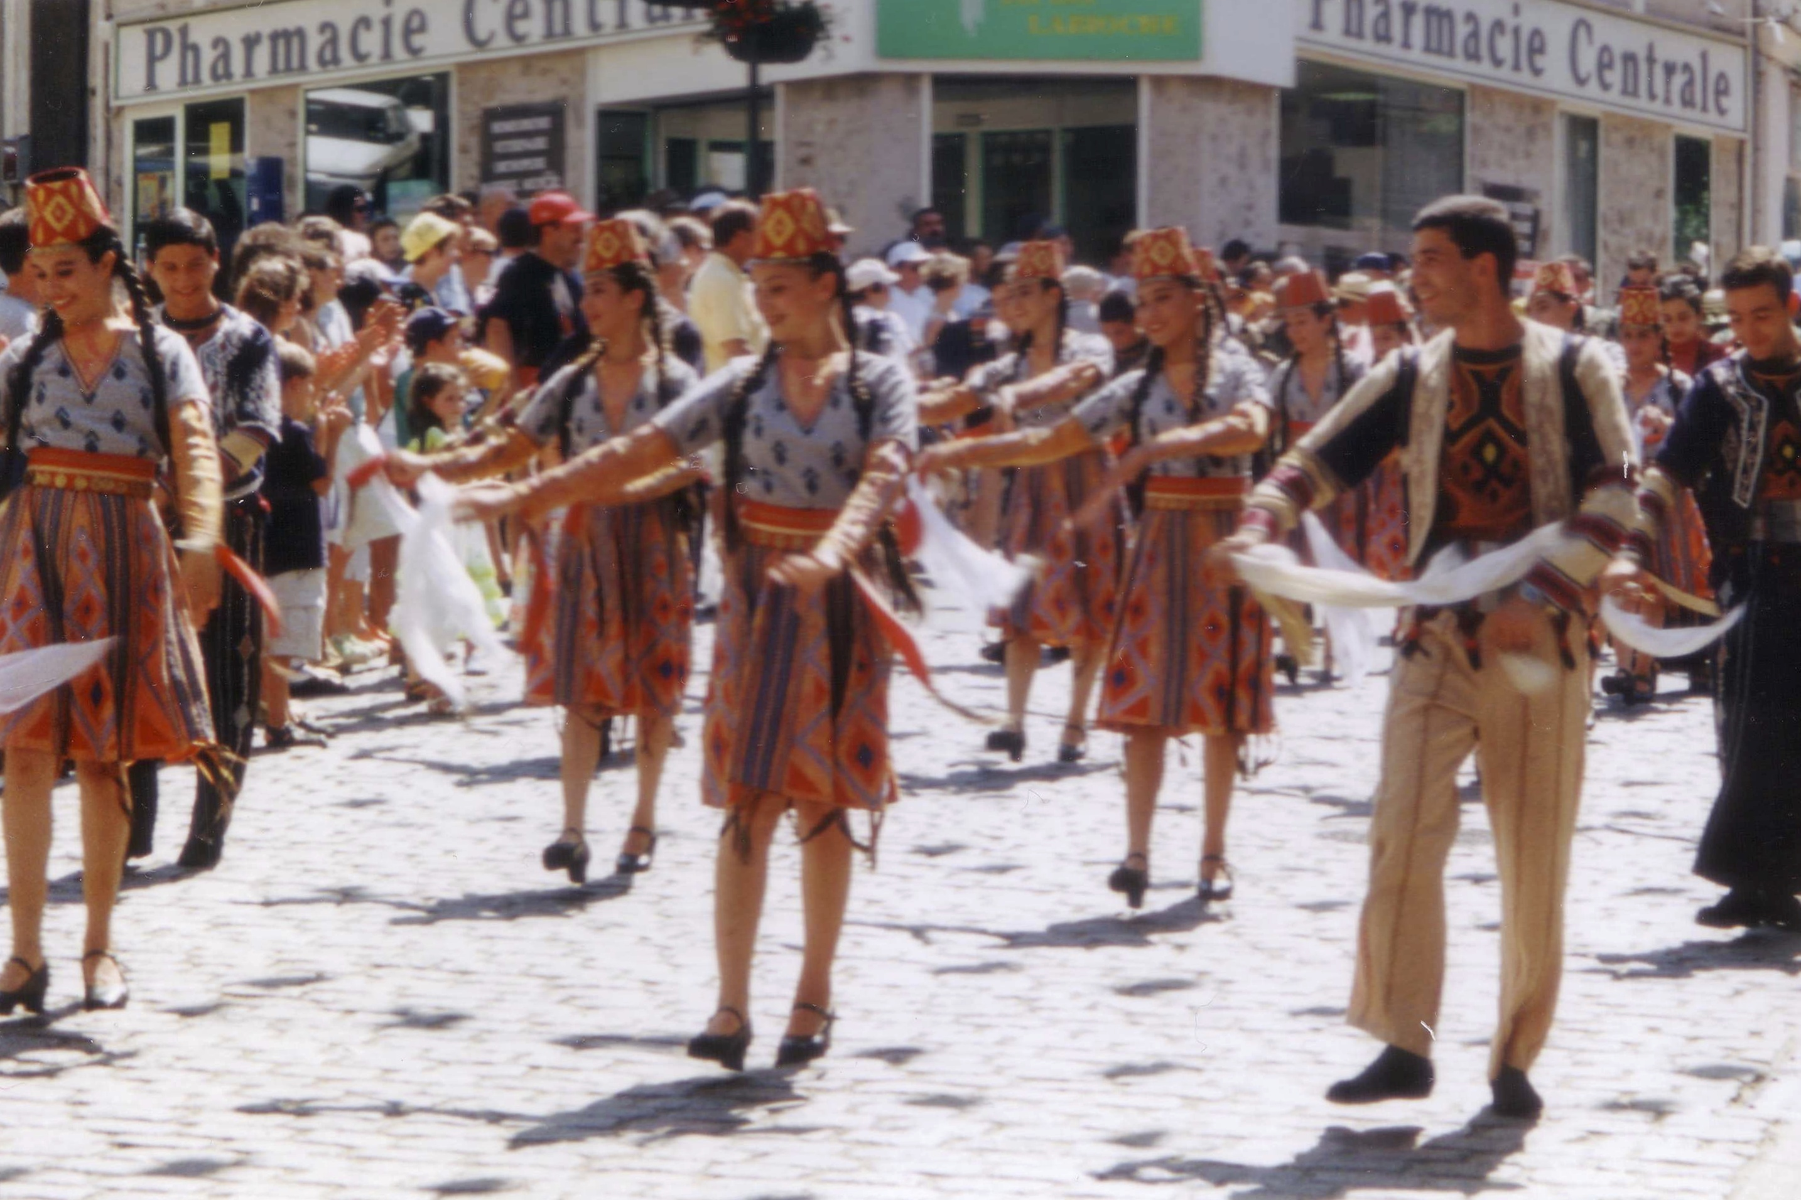
Je m’appelle Lauren et j’habite à Confolens, une petite ville de 2500 habitants qui se trouve dans le sud-ouest de la France dans le département de la Charente. Chaque année Confolens organise un célèbre festival de danses et musiques du monde qui attire plus de 100 000 visiteurs chaque été au mois d'août. Pendant une semaine on peut voir beaucoup de spectacles différents liés aux arts et traditions populaires du monde. C’est un mélange des différentes cultures qui embrase (sets alight) le coeur de la ville. Plus de 360 bénévoles participent chaque année à l’organisation du festival.

Quand j’étais petite mes grandparents venaient passer la semaine du festival chez nous et nous regardions beaucoup de spectacles. D’habitude il faisait chaud en août et même quand il pleuvait pendant le festival tout le monde s’amusait.

***********

Exercice de compréhension. Repondez en français aux questions suivantes.
Où est Confolens?
Qui organise le festival?
Le festival dure combien de temps?
Le festival de Confolens est quel genre d’événement?
Quand se déroule le festival?

The Imperfect Tense

Uses : this tense is used (1) for a description or state in the past, e.g. she was wearing a blue dress; (2) for repeated actions in the past, e.g. he often drank wine; (3) for an action that was going on when another happened e.g. I was reading a book when he entered; (4) to translate were to do something after if, e.g. If I were to give you the book…’

Formation - Take the nous form of the Present Tense

- nous regard (ons)
- nous finiss (ons)
- nous vend(ons)

And remove the - ons to get the stem and then add the following endings on to that stem:

Regarder – to look at/watch

Je regardais
Tu regardais
Il/elle/on regardait
Nous regardions
Vous regardiez
Ils/Elles regardaient

Finir – to finish
Je finissais
Tu finissais
Il/elle/on finissait
Nous finissions
Vous finissiez
Ils/elles finissaient

Vendre – to sell
Je vendais
Tu vendais
Il vendait
Nous vendions
Vous vendiez
Ils vendaient

Some examples of the Iiperfect tense to practise

1. He was wearing a blue hat.

2. The sun was shining

3. She was wearing a blue dress

4. He used to work as a teacher

5. My cousins used to live in the country

6. He often drank wine

7. He used to (would) always get up at 6 o clock.

8. I was reading a book when he entered.

9. If I were to give you the book you would read it.

10. She was studying when there was a knock at the
door.

Imperfect Tense of some common irregular verbs

être – to be
I was/
used to be etc = J'étais
you were tu étais
he/she/it etc was il/elle/on était

we were nous étions
you were vous étiez
they were ils/elles étaient

avoir – to have
I had/I used
to have etc J'avais
tu avais
il avait

we had etc nous avions
you had vous aviez
they had ils avaient

pouvoir – to be able/can
I could/
used to be able je pouvais
tu pouvais
il pouvait

nous pouvions
vous pouviez
ils pouvaient

vouloir – to want
I wanted/
used to Je voulais
want tu voulais
il/elle/on voulait

nous voulions
vous vouliez
ils voulaient

aller – to go
I was going J'allais
tu allais
il/elle/on allait

nous allions
vous alliez
ils/elles allaient

prendre – to take
I was taking Je prenais
tu prenais
etc il/elle/on prenait

nous prenions
vous preniez
ils/elles prenaient

dire – to say
I was saying je disais
tu disais
il/elle/on disait

nous disions
vous disiez
ils/elles disaient

faire – to do/make
I did/used je faisais I
to do tu faisais
il/elle/on faisait

nous faisions
vous faisiez
ils/elles faisaient

sortir – to go out
I was going out/ Je sortais
used to go out tu sortais
il/elle/on sortait

nous sortions
vous sortiez
ils/elles sortaient i

partir – to leave/set out
I was leaving Je partais
tu partais
il/elle/on partait

nous partions
vous partiez
ils/elles partaient

